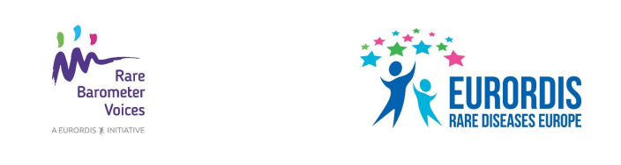
Subject: Recite što mislite o skrbi koju dobivate zbog svoje bolesti!
Pozivamo Vas da popunite novu anketu Rare Barometer H-CARE i kažete što mislite o zdravstvenoj skrbi koju dobivate zbog svoje rijetke bolesti.
Molimo Vas da kliknete ovdje kako biste sudjelovali u ovoj kratkoj anketi. Dostupna je na 23 jezika
i svima koji u bilo kojoj zemlji svijeta žive s rijetkom bolešću, kao i članovima njihovih obitelji
i njegovateljima. Popunjavanje ankete trebalo bi trajati najviše deset minuta. Anketa se zatvara
29. ožujka 2020.
Ovo je neprofitna inicijativa koju su pokrenule četiri Europske referentne mreže povezane s bubrežnim, plućnim i urogenitalnim bolestima i sindromima genetskog rizika za nastajanje tumora,
uz potporu EURORDIS Rare Barometer Voices. Te virtualne mreže uključuju pružatelje zdravstvenih usluga širom Europe i osiguravaju da medicinska ekspertiza putuje preko granica tako da pacijenti ne moraju. EURORDIS-Rare Diseases Europe je nevladina udruga pacijenata od preko 800 organizacija pacijenata s rijetkim bolestima iz više od 70 zemalja.
Postavljanjem pitanja o tome nudi li Vam se mogućnost izbora pri liječenju, primate li emocionalnu kao
i fizičku njegu te pitanja o Vašem iskustvu s daljnjom njegom nakon posjete zdravstvenom radniku, moći ćemo bolje izmjeriti i razumjeti Vaše zadovoljstvo zdravstvenom skrbi koju dobivate. Vaše će povratne informacije pomoći bolnicama koje su dio Europske referentne mreže da pruže bolju zdravstvenu zaštitu Vama ili osobi o kojoj brinete. Više informacija o ovoj anketi možete pronaći ovdje.
Nakon sudjelovanja, obavijestit ćemo vas o ishodu istraživanja, a također ćemo te rezultate dati na uvid i osobama koje donose odluke kako bismo postigli promjene u korist zajednice osoba s rijetkim bolestima.
Vaši osobni podaci će biti pohranjeni na osiguranom mediju kojem mogu pristupiti samo pripadnici istraživačkog tima. Sve informacije koje se dijele potpuno su povjerljive i anonimizirane i u skladu s Općom uredbom o zaštiti podataka.
Unaprijed hvala na sudjelovanju – što više ljudi odgovori na pitanja i podijeli svoja iskustva to će naš glas biti snažniji!

